Tale til RFK 50 års jubileum - En reise gjennom 50 år

Ellinor Nesse

Allerede tidlig på 60 tallet arrangerte Stavanger og Rogaland Jeger og fiskerforbund fuglehundprøver i Sirdal. Dette var små prøver med et AK-parti på lørdagen og et UK-parti søndag. Her ble vennskapsbånd knyttet gjennom felles interesser - noe som senere la grunnlaget for utviklingen av Rogaland Fuglehundklubb. I prøvekomiteen til den første prøven i 1960 satt nettopp Tønnes Auestad og Odmund Møllerop.

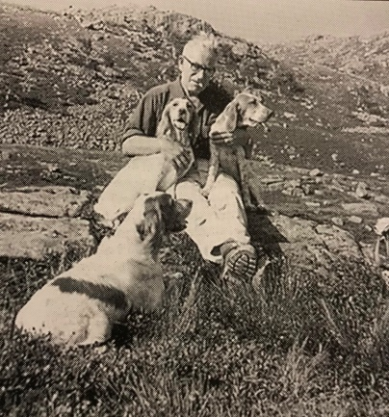
Tønnes Auestad var lidenskapelig opptatt av jakt og hundehold. Han drev oppdrettet «Veten» som leverte gode jakthunder til mange i distriktet. Han var flink å fortelle og delte gjerne av sin kunnskap til andre. Hjemmet til Tønnes ble etter hvert en samlingsplass for mange jakthund-interesserte og det var kanskje nettopp her de første skissene til vår Fuglehundklubb ble lagt.

Det måtte litt fødselshjelp til før beslutningen kom. Hjelpen kom fra daværende formann i FKF, Trygve Heyerdahl. Heyerdahl lovet forbundets fulle støtte i oppstartsfasen og han ville selv komme og delta og eventuelt lede møtet.

På et møte hjemme hos Tønnes 5. januar 1970 ble det satt ned et arbeidsutvalg og allerede den 24. januar holdt Rogaland fuglehundklubb sitt første ordinære møte på hotell Sverre på Sandnes. Bare rett opp i gata fra hvor vi er i dag. Tilstede var ca 30 personer som for stor del tegnet seg som medlemmer.

Før møtet ble avsluttet, ble det sittende arbeidsutvalget valgt til interimsstyre. Dette var Tønnes Auestad (formann), Egil Eritzland (nest formann), John Runden (kasserer), Odmund Møllerop, Nic Vaage, Svein Viken og Ole Kalsås.

Til slutt ble det besluttet at klubbens første generalforsamling skulle avholdes innen utgangen av april 1970.

1970 - 1975

Klubben etableres og tar sin form

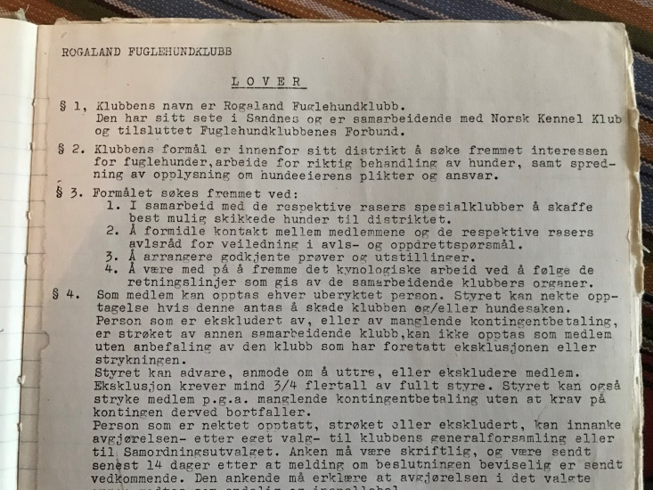
Den første saken interimsstyret behandlet på sitt første møte den 2. februar var naturligvis klubbens lover. Det hastet med å få disse utarbeidet og videre godkjent av NKK slik at de kunne legges fram på klubbens første generalforsamling.

En liten kuriositet fra de første lovene var at; Klubbens skulle ha sitt sete i Sandnes. For å imøtekomme medlemmer med bostedsadresse i Stavanger ble årsmøtene i den første perioden vekselsvis lagt til Sandnes og Stavanger. Dette blir stående helt fram til 1993 hvor nye vedtekter ble godkjent og tilhørigheten til Sandnes ble fjernet…… (men kanskje ikke helt – vi er jo her i Sandnes i kveld…)

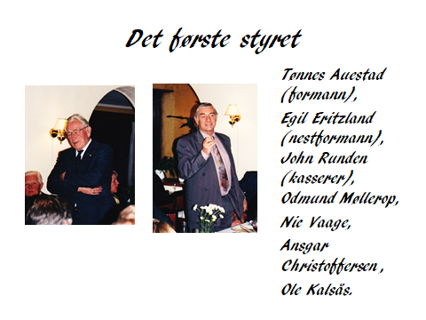
Den 12. mars 1970, klokken 18:40 ønsket Tønnes Auestad velkommen til klubbens første årsmøte. 16 medlemmer møtte opp.

Lovene ble godkjent uten diskusjon og medlemskontingenten ble fastsatt til 35 kr. pr år.

Interimsstyret (med unntak av Svein Viken) ble valgt inn som klubbens første styre. Disse var; Tønnes Auestad (formann), Egil Eritzland (nestformann), John Runden (kasserer), Odmund Møllerop, Nic Vaage, Ansgar Christoffersen og Ole Kalsås.

Av disse er det bare Egil Eritsland som lever i dag.

Det første årsmøtet vedtok var å avholde en lukket høyfjellsprøve i Sirdal, høsten 1970. Dette forslaget fikk full tilslutning. Jaktprøven i Sirdal var lagt til turisthytta på Ådneram. 45 hunder var påmeldt.

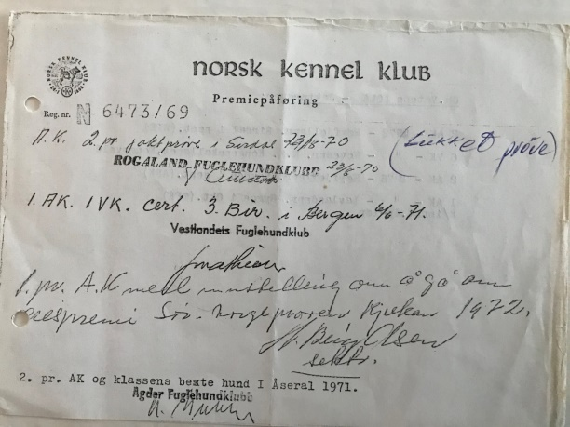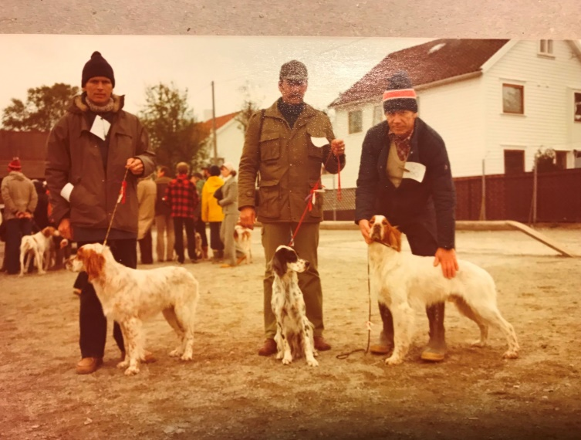

Det samme gjorde et forslag om å avholde utstilling i samarbeid med Vestlandets harehundklubb og Rogaland Retriverklubb. Utstillingen ble lagt til mai 1971. Dette samarbeidet pågikk helt frem til 1980.

RFK inngikk en avtale med Stavanger og Rogaland JFF. Etter et par år trakk også jeger og fiskeforeningen seg for videre samarbeid og i dag er som kjent RFK alene om denne eksteriørutstillingen.

Utstillingen var tidligere klubbens økonomiske ryggrad, faktisk gjaldt dette til langt ute i 1980 årene. Det var gjennom utstillingen vi fikk overskudd til å arrangere jaktprøvene som nesten alltid gikk med underskudd.

I 1972 dukket den første tanken om Forusprøven opp. Styret startet arbeidet med å finne terreng til en fasanprøve i Stavangerområdet. Ønsket var å avvikle prøven våren 1973. Som kjent tok det 9 år før tanken ble satt ut i livet.

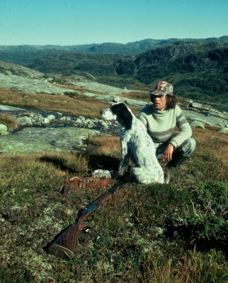
En viktig sak for styret var å få utdannet egne dommere. Erik Astad søker styret om å få gå som dommerelev under klubbens prøve i Sirdal 1973. Erik ble senere klubbens første dommer i 1977.

De fem første årene var naturligvis preget å planlegge for jaktprøve og utstilling. Utover det behandlet styret klubblogo, forreningsmerke og klubbdiplom. Identitet og symboler var viktig for klubben. Av større investeringer kan nevnes at klubben i denne perioden investerte i stensileringsmasking til vel 1000 kr.

Damene skulle også få være med. På styremøte 23.10.74 beslutter styre å invitere til medlemsfest med damer etter nyttår! Det var enighet om at festen bør legges på et høyt nivå.

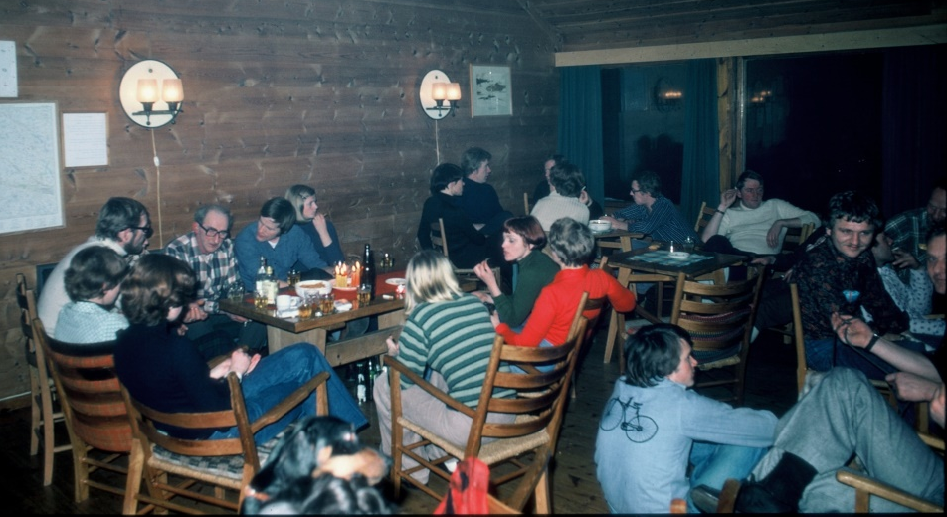

1975 – 1979

Jaktprøvene i Sirdal tar sin form.

Den første godkjente prøven arrangert av RFK kom i 1975 og da med hele styre som prøvekomité. Det ble arrangert kun en prøve på høsten og deltager antallet lå mellom 45 til 70 påmeldte hunder. I de påfølgende årene ble det også arrangert en prøve senere på høsten.

Klubben forplikter seg til å benytte Ådneram turiststasjon som hovedkvarter til tross for primitive forhold - da grunneierne legger dette som en forutsetning for å leie terreng.
I denne perioden er det er høy deltagelse på utstillingen, hvor hunder fra både gruppe B og C deltar. Gruppe B -drivende hunder (harehunder og dachs) og gruppe C – fuglehunder med retriver og spaniels.

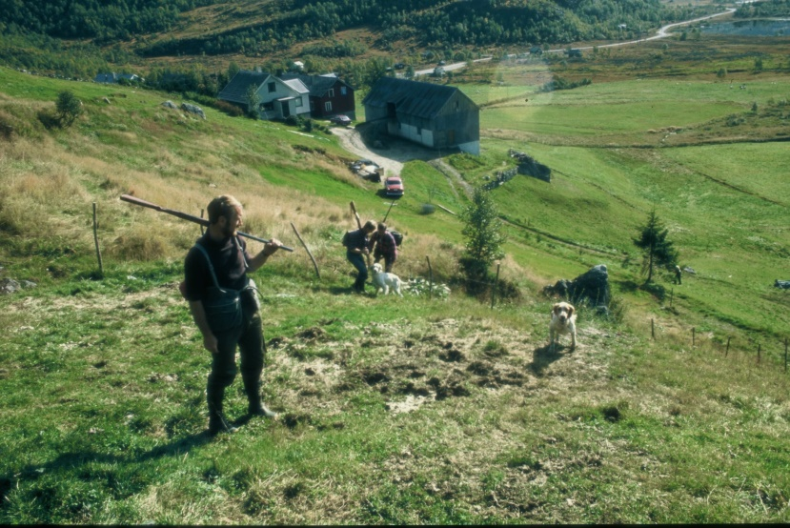

1980 – 1984

Den første Forusprøven blir arrangert
Diskusjonen om utsetningstidspunkt for fasan begynner

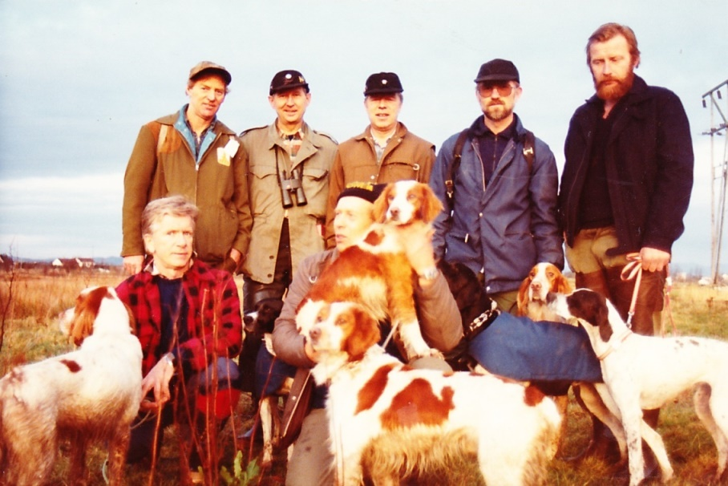

Den første Forusprøven arrangert i november 1981. Det ble satt ut nærmere 30 fasaner i terrengene dagen før prøven.

Det startet i alt 75 hunder. I kvalitetsklassene ble det til sammen 20 premieringer. Det er ca. 1/3 av de startende hundene, et resultat som må sies å være svært bra. Det var invitert kjente og erfarne prøvedommere til prøven, og disse var mektig imponert over arrangementet og over det terreng og de muligheter RFK har for lavlandsprøver på Forus.

I 1982 ble prøven arrangert for andre gang. Rundt 119 hunder var påmeldt og premieprosenten lå på ca. 20. Verd å ta med, er også det faktum at VK-finalen fikk full premiering begge årene.

I samme referat dukker også drømmen om et høystatusløp for unghunder på lavland opp. I 1982 håpet prøvekomite og styre at dette ville være i boks allerede året etter. Som kjent tok det tid

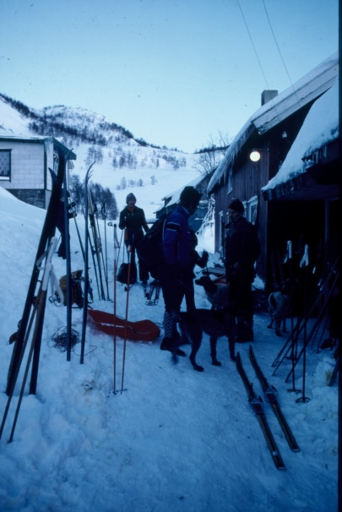
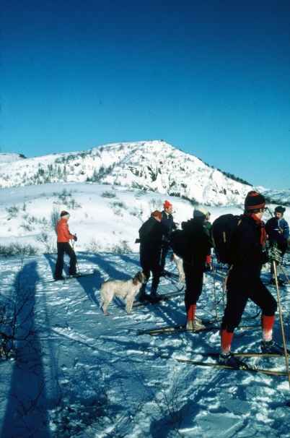
I 1980 årene slo vinterprøvene til med full tyngde. Klubbens første vinterprøve arrangeres i 1979. I 1987 søkte klubben for første gang om to vinterprøver. Dette ble godkjent og RFK har i påfølgende år arrangert to vinterprøver og en høstprøve.

1985 – 1989

I denne perioden begynner damene» å komme inn i diverse komiteer.
Og klubben og til innkjøp av datamaskin (såkalt EDB utstyr).

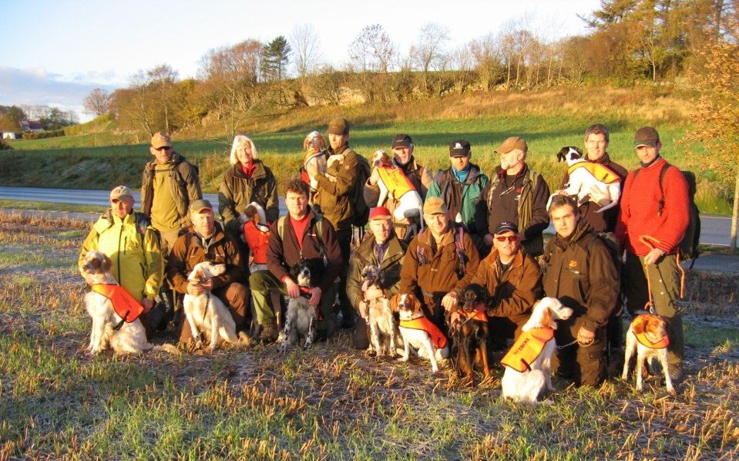
Men det aller viktigste for klubben var nok at Forus Open ble en realitet!

Forusprøven i 1981 ble en suksess og kort tid etter ble tanken om et høystatusløp for unghunder på lavlandet drøftet. Allerede i 1982 ble en søknad om å få arrangere et NM for unghunder på lavlandet sendt FKF men etter en del møtevirksomhet ble søknaden avslått.

Saken ble lagt til side i flere år, men da Telemark FK fikk tillatelse til å arrangere et høystatusløp for unghunder, «Rjukan Grand Prix» i 1988, ble saken om et høystatusløp på lavlandet på ny tatt frem og sendt FKF.

Tiden var gunstig for oss. I denne perioden satt Per Arne Watle som formann i FKF. Dette var en person med gode relasjoner til klubben og vi ble raskt enige i hvilke kriterier som skulle gjelde for prøven. Videre ble vi enige om å kalle prøven for Forus Open for unghunder, senere bare kalt «Forus Open».

Søknaden ble godkjent og vedtatt uten store protester. 21 hunder startet og Finnvellens Gubi og Jon Nesheim ble Forus Opens første vinner. Jon Nesheim var en drivkraft i å få etablert lavlandsprøvene og ikke minst Forus Open! Uten hans innsats er det ikke sikkert vi hadde hatt FO på det tidspunktet.

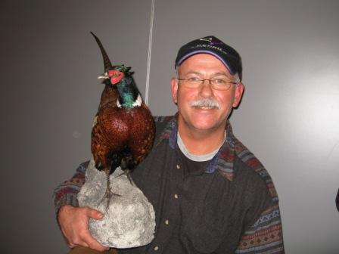

1990 – 1994

God periode for klubben. Denne perioden kjennetegnes med stor aktivitet og høy kvalitet på våre prøver. RFK arrangerer sitt første NM på lavland (93), vi gjennomfører en rekke CACIT prøver og har høy deltagelse på prøver

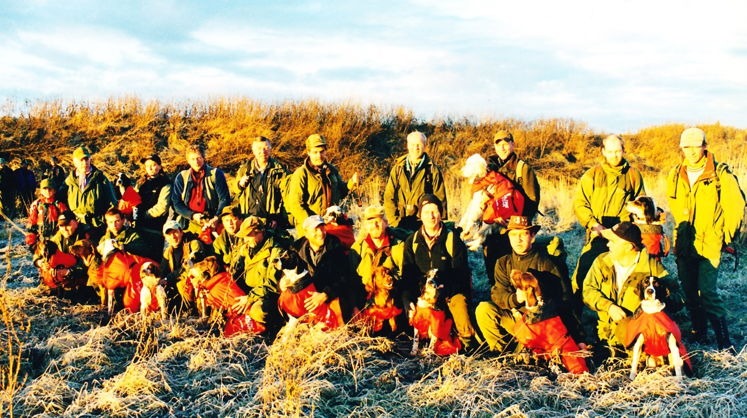
Da NM - lavland ble overtatt av FKF i slutten av 1980 årene ble det vedtatt at NM på lavlandet skulle rullere. RFK var raskt på banen med en søknad om å bli med i denne rulleringen. Vi ble tatt på alvor og som kjent har RFK har stått som arrangør for NM-lavland 4 ganger i perioden 1993 til 2002.

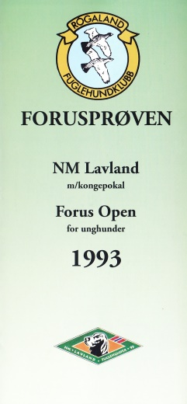
Det ble gjort grundige forberedelser til disse arrangementene. Terrenget skulle ha høy kvalitet og fuglebestanden skulle være god. Deltagerne kom fra hele landet og møtet med sprek, vill fasan ble nok utfordrerne for mange. Det var ikke uvanlig at deltagerantallet på Forusprøvene på denne tiden lå opp mot 200.

I etterkant av siste NM-arrangement i 2002, trakk vi oss ut av den videre rullering. Vi hadde problemer med å skaffe nok terreng med ønsket kvalitet gjorde at en ikke lenger fant det tilrådelig å bli med videre.

Ellers så er det absolutt på sin plass å nevne at Kirsten Smedvik som første kvinne ble valgt inn i styret i 1990. Mette kommer inn i styret året etter - i 1991.

1995 – 1999
Mette blir klubbens første og hittil eneste kvinnelige dommer

Klubben gjør i 1995 første fremstøt for å få til et treningsterreng i Sirdal ved å ta kontakt med Statens skoger og Direktoratet for Naturvernforvaltning og samarbeidsavtalen avtalen ble signert på slutten av 90 tallet. Siden har denne avtalen blitt forlenget med jevne mellomrom. Denne avtalen har uten tvil vært viktig for klubben. Vi fikk tilgang til treningsterreng, vi fikk terreng til prøvene og ikke minst mulighet for å gjennom rypetaksering. En stor takk til Simen Fugelli og Toralf Ekrheim som forvalter denne avtalen.

Klubben arrangerte 25 års jubileum i 1995. Dette ble nok en heidundrende fest. Det ble meldt om akutte likviditetsproblem i etterkant. Det hjelper heller ikke på økonomien at NM lavland i 96 også går med kraftig underskudd. Sparetiltak må iverksettes.

2000 – 2004

En rolig periode uten de store sakene.

Vi har god deltagelse på våre prøver og arrangerer 2 CACIT prøver pr år.

Kommunikasjon med våre medlemmer forbedres. Men samtidig som WEB siden er under utarbeidelse, starter klubben å kommunisere med e-post i 2001. I 2005 går klubben til det skritt og legger ned postkassen! Og vi registreres i Brønnøysundregisteret (lov om hvitvasking…)

2005 – 2009

Klubben får sin første og foreløpig eneste kvinnelige leder, Ellinor Nesse.

Vi går inn i en tøff periode og vi ser nedgangen i deltagelse på våre prøver komme for fullt.

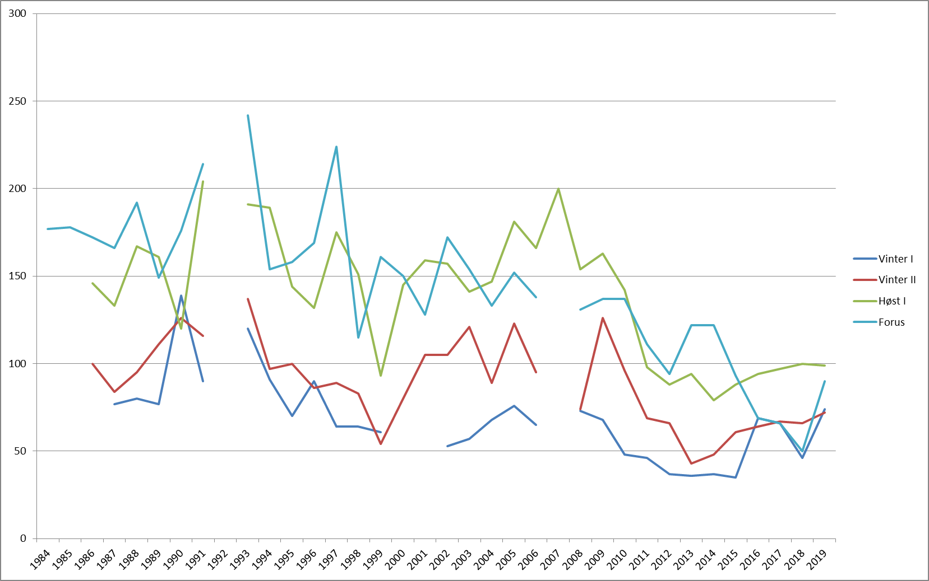

Klubben ser at det er et økende behov for å dele informasjon på egen web side og jobber videre med oppgraderinger.

Vi har god økonomi og klubben drives med overskudd.

Vi takker nei til å arrangere NM lavland men håper å være klar til nye mesterskap i løpet av 5 år (det skulle vise seg å være drømmen som brast).

Allerede i 2009 påpeker styret at arbeidet med Forusprøven måtte intensiveres, I samme periode er vi fratatt CACIT på Forusprøven av FKF grunnet negativ utvikling.

2010 – 2014

Lavlandsprosjektet – prøve og feile

Det evige arbeidet med å finne egnet treningsterreng lavland fortsetter. Blant annet prøver vi lenge å få tilgang til såkalte Nokas skogen. En vakker dag ringer grunneier på Furenes- Trond Furenes og tilbyr oss å bruke et terreng ved Lutsivannet til trening / lufting. Jubelen stod i taket.

Vi etablerer FB gruppe og IT skrittet fortsetter

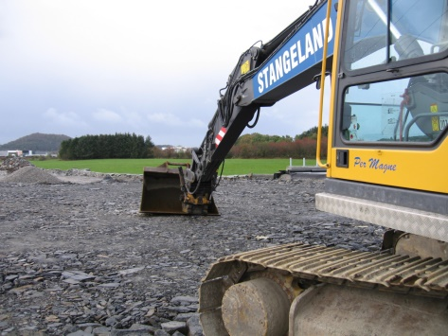
Ambisjonen til styret- og lavlands prøvekomiteen var at vi i løpet av en tre års periode skulle se forbedringer i form av økt deltakerantall og ny tildeling av CACIT. FO skulle prioriteres.

I 2011 vedtar Fuglehundtinget at det skal være over 20 startende hunder for at et løp skal kunne defineres som et høystatus løp.

Vi så en risiko for at FO skulle forsvinner ut av våre hender. Styret i RFK iverksetter en handlingsplan for hvordan vi skal kunne reetablere terreng og øke interessen for deltagelse på våre lavlandsprøver.

Men i 2014 kaster vi inn håndkle og ber andre klubber overta Fours Open.

Og som ikke det var nok; Klubben er nå inne i en meget utfordrende periode med å fylle verv i hovedstyre og utvalg/komiteer. For første gang lykkes ikke valgkomiteen med å finne en ny kandidat til ledervervet, og ingen av deltakerne på årsmøte 2014 meldte seg.

2015 – 2020

Prosjekt lavland fortsetter. Utsetting av fugl blir stor mediesak

Vi forsetter med prosjekt lavland og intensiverer etablering av nye terreng. Det settes ut fugl og vinterforing igangsettes. Vi var alle veldig optimistiske til denne planen, og så fram til at mange års iherdig innsats, skulle «bære gode frukter». Historien viser dessverre noe helt annet.

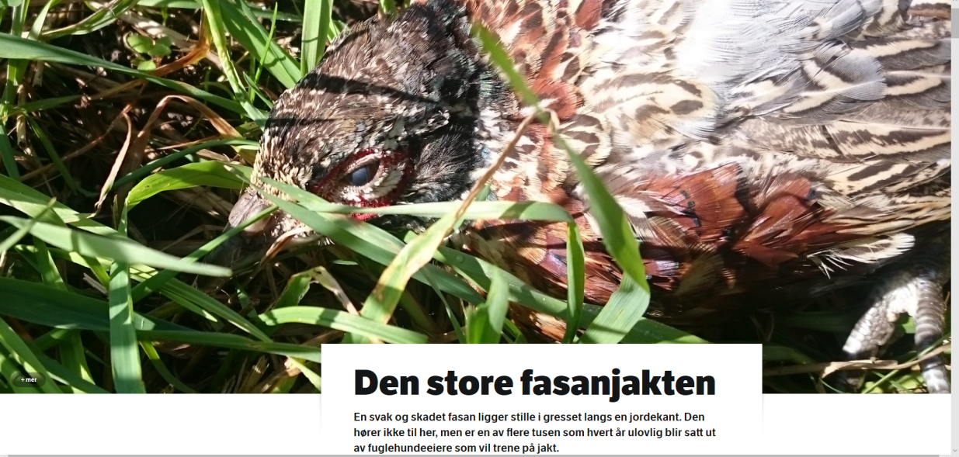
2018 blir et «skjebneåret for lavlandsmiljøet». Utsetting av fugl blir en stor sak i media. Det kommer endrede krav fra Miljødirektoratet og Mattilsynet og ny instruks fra FKF vedrørende utsetting av fasaner.

Etter grundig gjennomgang finner ikke styret det forsvarlig å fortsette med utsetting av fasaner. Pågående, uavklart politianmeldelse mot RFK som riktignok senere blir henlagt, sammen med all negativ medieomtale er momenter som veier tungt.

RFK vil selvsagt gjennomføre Forusprøven 2018 som normalt, og satser optimalt på vår naturlige fasanbestand pluss godt rugdetrekk.
Forusprøven 26-28 oktober blir ny bunn notering, 50 startende, kun 2 premier.

Men det er jo noe som heter at nød lærer naken kvinne å spinne eller at det er i motbakke at det går oppover.

2020 og videre fram i tid

Selv om klubben har vært gjennom tøffe tak er det optimisme å spore. Medlemsantallet vokser, og var ved siste telling oppe i 270 medlemmer.

Klubben tilbyr medlemmene et bredt spekter av aktiviteter og mange medlemmer bidrar for at dette skal kunne gjennomføres.

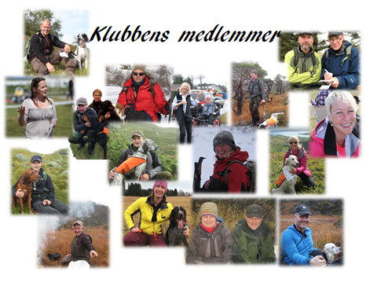
Vi ser større interesse for våre prøver, både høst og vinter. Mulighet for å disponere Forsvarshytta i Sirdalen til hovedkvarter har gitt anledning til å arrangere gode prøver med høy sosial profil. Deltagerne føler seg velkomne og gir strålende tilbakemeldinger på sosiale medier. Og Tore toppet vel «heile driden» med sin innstas i forbindelse med Forusprøven i fjor.

Klubben drives med god økonomi som gir rom for å satse på det en tror på og vi fortsetter det gode samarbeidet med Statskog og Trond Furenes og kan tilby gode treningsfasiliteter.

Selv om fuglehundsporten er under press tror jeg klubben har gode fremtidsutsikter.

Vi har alle et ansvar for å bidra til positivt omdømme og fremstå som ansvarsfulle medlemmer. Gjør vi det har vi et styre som vi gjøre det de kan for at vi i lang tid framover skal kunne treffes til konkurranse og hyggelig samvær sammen med våre hunder.

